※　鹿児島大学のパソコン教室のPCを起動するには、PCの電源を入れた後、「ユーザー名」の欄に自分の「鹿児島大学ID」を入力、「パスワード」の欄に自分のパスワードを入力てログインします。

1. 鹿児島大学ホームページから情報基盤統括センターのホームページへ

（もちろん、グーグルなどで「鹿児島大学　情報基盤統括センター」と検索してもよい。）

グラフィカル ユーザー インターフェイス, テキスト

1. 鹿大のトップページから在学生をクリック

②　下の関連施設からここをクリック

（※2021年度までは学術情報基盤センター）

2. 情報基盤統括センターのホームページからkadaiメールにサインイン

（kadaiメール、鹿児島大学IDマイページや学習システムmanabaへもログインできる。）

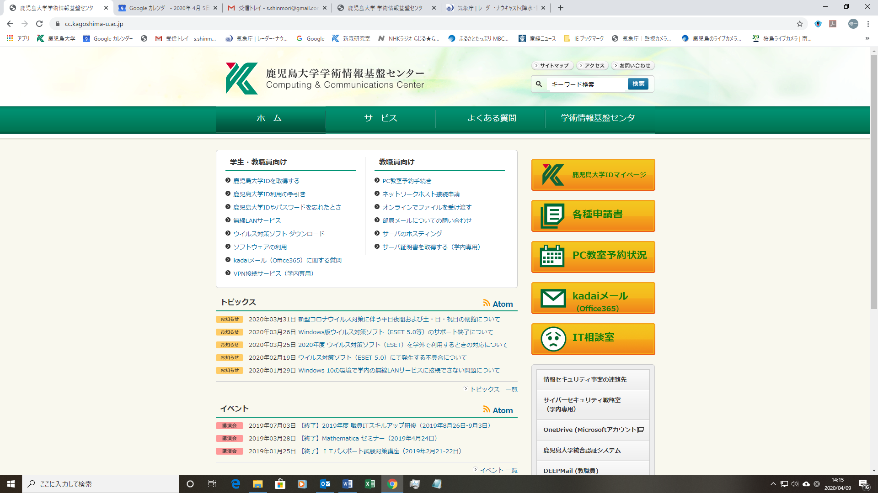

ここもチェックしておこう！

・鹿児島大学ID利用の手引き

・無線LANサービス、ソフト　　必読！！

ここをクリックして、kadaiメールにサインインする。

※　kadaiメールへのサインイン（ログイン）は、鹿児島大学IDとパスワードで行う。

※　kadaiメールのアドレスは、「鹿児島大学ID@kadai.jp」。  
新森のアドレスは k6548773@kadai.jp です。

3. kadaiメールの署名の設定方法

kadaiメールにサインインできたら、署名を作成しよう。

署名には、自分の氏名、所属、メールアドレスなどを入力します。メールを新規に作成すると、メール本文の末尾に署名が自動的に入ります。

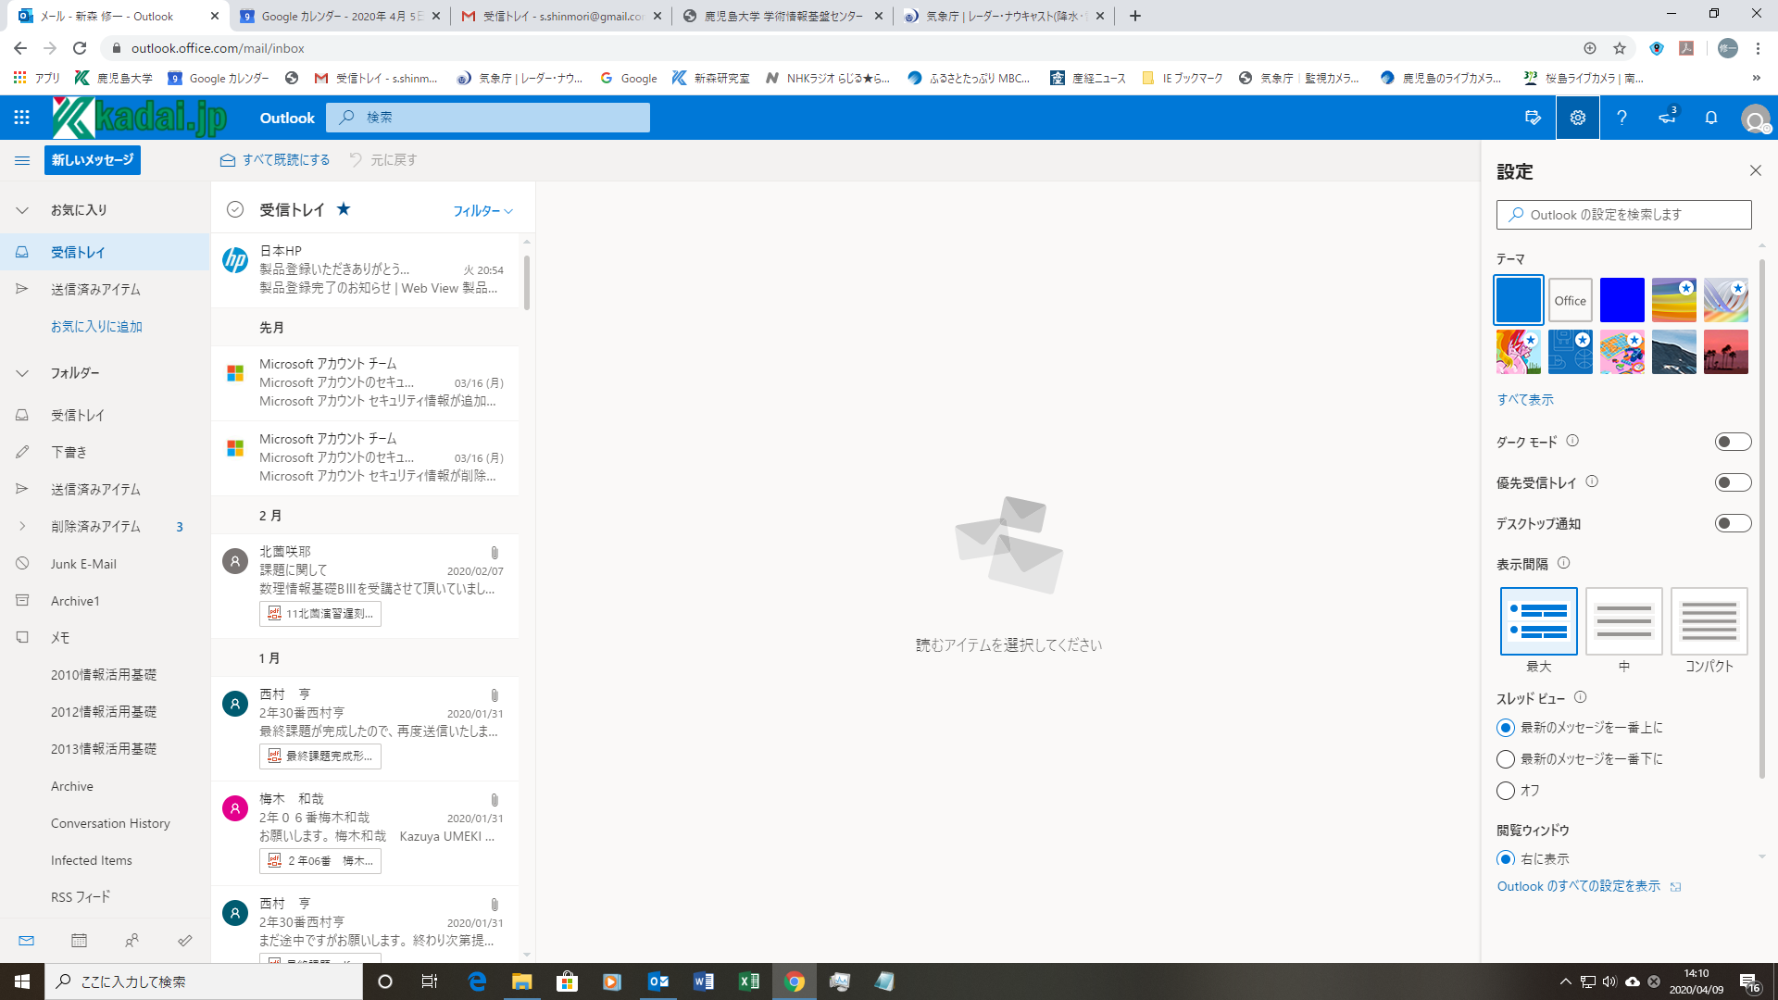

②ここをクリック

①ここをクリック

4. kadaiメールの設定画面、「作成と返信」をクリックして、署名を入力しよう！

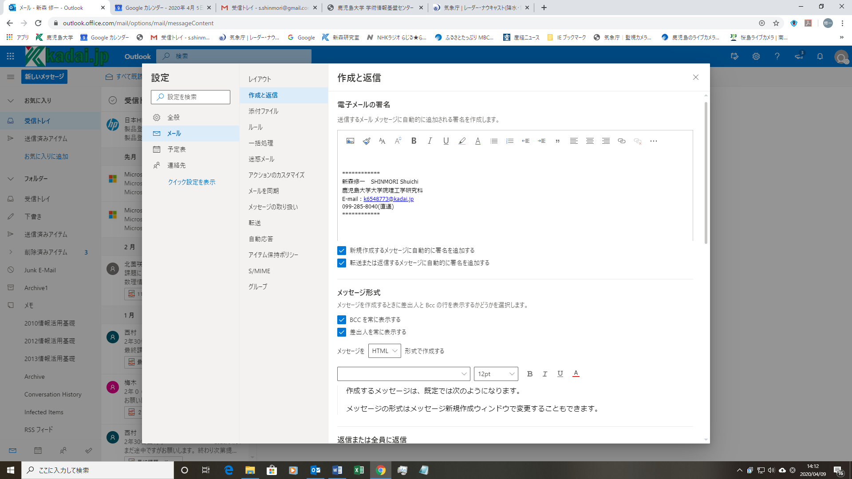

クリックして、チェックを入れよう

ここに自分の情報を入力する。

氏名　　(例　田中 一郎　TANAKA Ichirou)

所属　　(鹿児島大学理学部理学科)

メールアドレス　(kadaiメールのアドレス)

を入力する。

5. kadaiメールからの自動転送の設定

この自動転送の設定を行うと、kadaiメールに届いたメールを、自分のよく使うスマホやメールアドレスに自動転送してくれます。

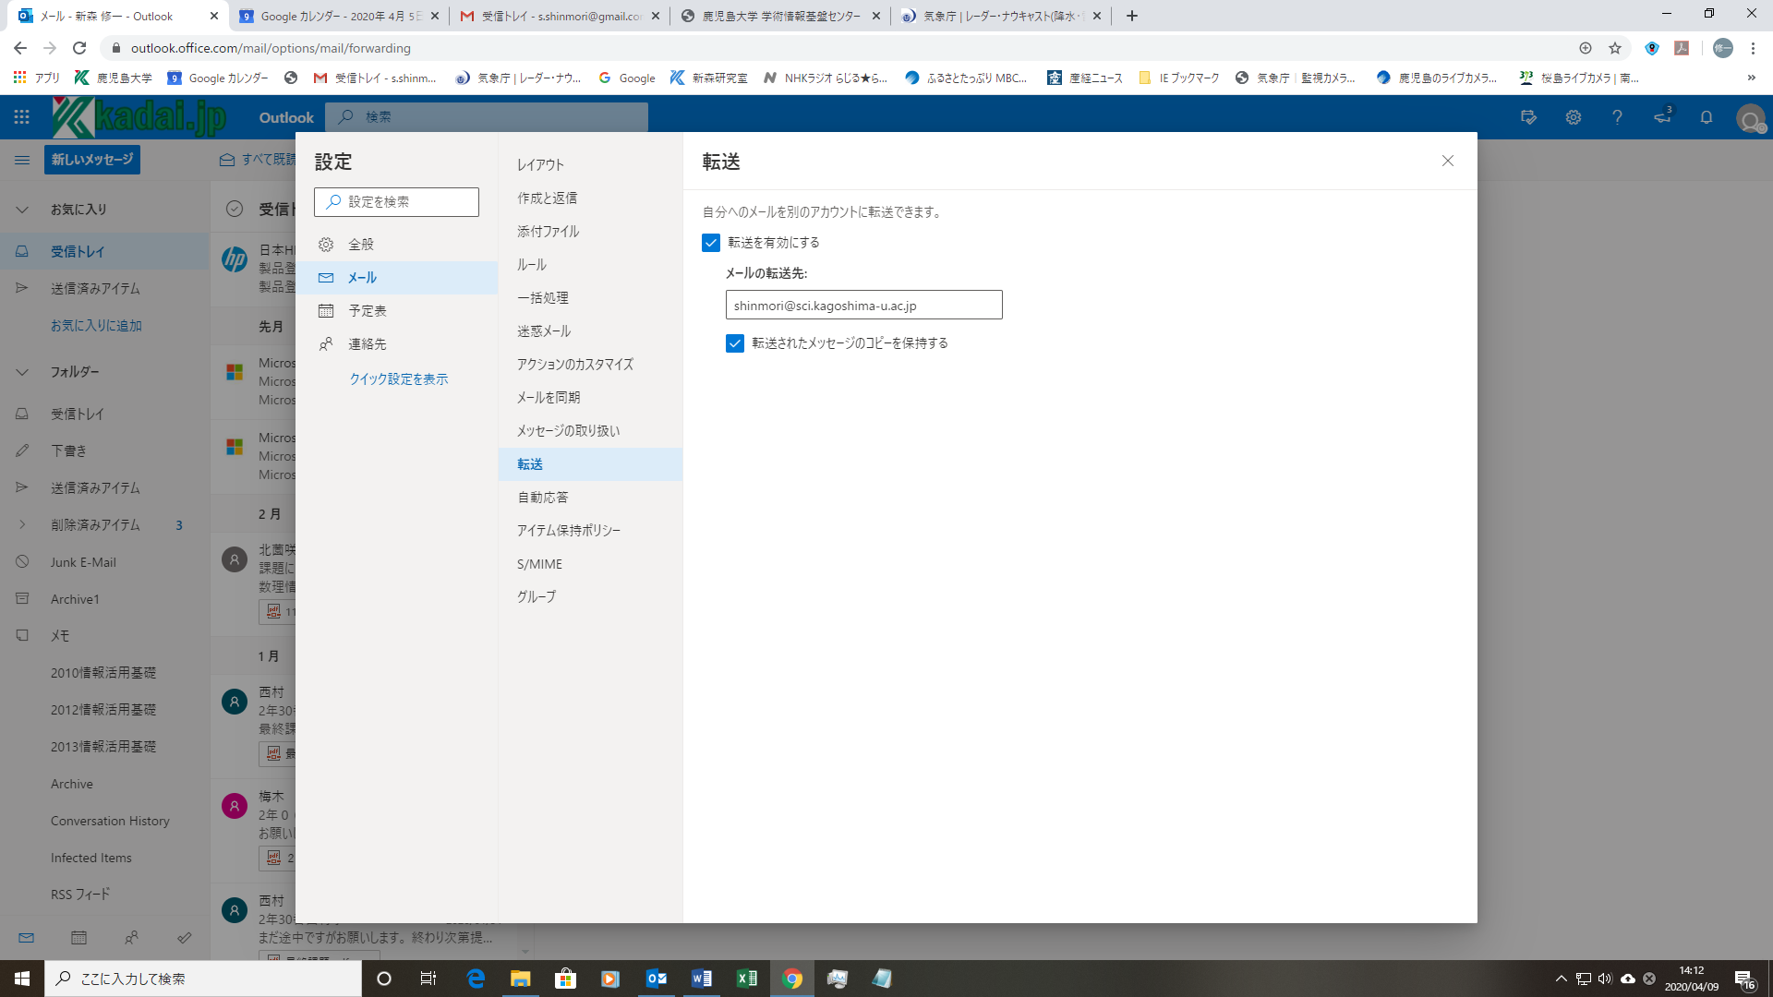

① クリックして、チェックを入れよう

② 転送したいメールアドレスを入力

以上の設定が済んだら、自分のアドレスにメールを送って正しく届くかどうかをチェックしましょう。

6. メールの作成手順

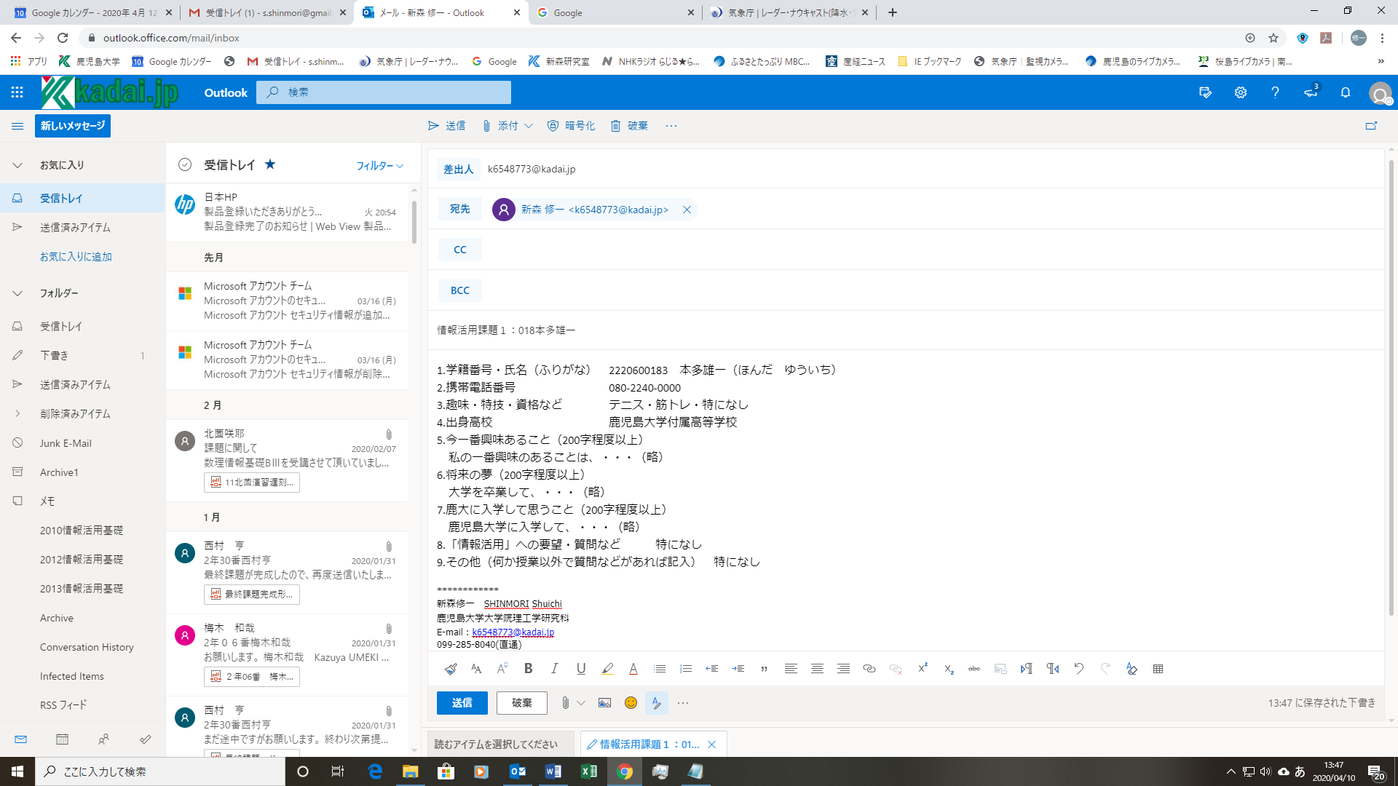

⑤ 内容を確認して、メールの送信

④ 添付するファイルの選択

③ メール本文を入力

② 宛先、件名を入力

① クリックして、新規のメールを開きます

7. 「情報活用」関連のホームページについて

私のホームページの中に、「情報活用」関連のページを作成しています。課題や授業中に使用する資料などが掲載されています。

検索ソフト（例えば、グーグルやヤフー）で、「新森研究室」と入力・検索してください。

トップの「新森研究室-鹿児島大学理学部」をクリックすると、新森研究室のトップページに入ります。メニューの「5.情報活用関連」をクリックして、「情報活用」関連のページに入れます。

このページは、「情報活用」の課題等の一覧表と後半の「授業中に利用するファイル」から構成されています。

今回はメールについて学習しましたので、課題等の一覧表の自主学習の行にある「2. メールの基礎知識」を開いて通読してください。次の課題の「項目10. ＣＣとＢＣＣの違いについて説明し、それぞれ何の略称かを調べなさい。」の参考になります。

それでは、次の課題1を実施してください。

「情報活用」課題1（kadaiメールによる自己紹介）

次の1から9の項目をタイプし、自己紹介用の文章等を入力し、kadaiメールで送信しなさい。

• 送信期限：令和5年4月28日（金曜日）15時まで（時間厳守）

• 送信先：shinmori@sci.kagoshima-u.ac.jp　（新森のアドレス）  
（新森のkadaiメールアドレス：k6548773@kadai.jp　へ送っても良い。）

• メールの件名は、「情報活用課題１：」の後に出席番号3桁（半角）氏名とするように。  
件名の例　情報活用課題１：018本多雄一

なお、正しく送信された場合は、受取りの返事メールを送るので確認すること。また、必ず署名を本文の最後に入れ、自分の写真（画像）を添付すること。画像は可能なら1MB以下となるように画質を調整すること。今回の自己紹介メールについては、成績の評価対象になりますが、新森のみがチェックするので、安心して送ってください。

1. 学籍番号・氏名（ふりがな）

2. 携帯電話番号

3. 趣味・特技・資格など

4. 出身高校

5. 今一番興味あること（200字程度以上）

6. 将来の夢（200字程度以上）

7. 鹿大に入学して思うこと（200字程度以上）

8. 「情報活用」への要望・質問など

9. その他（何か授業以外で質問などがあれば記入）

10.ＣＣとＢＣＣの違いについて説明し、それぞれ何の略称かを調べなさい。

（＋署名、自分の写真（画像））　　　　　　　　　　　　　　　　　　　　　　　　以上